Actividad 12

Añadir al ejercicio 11 la posibilidad de solucionar el panel escribiendo la frase en una caja de texto. Y comprobando que se ha acertado.

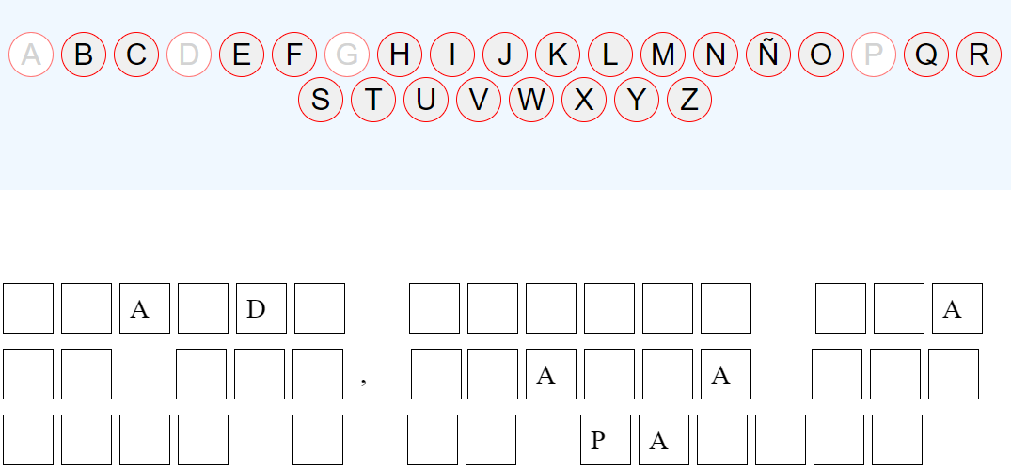
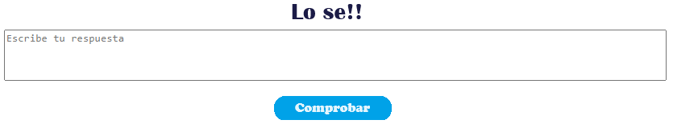
Si es correcto, se mostrará el panel completo con la frase, si no se acierta, se seguirá jugando.

